**第41课时 平面向量基本定理拓展练习答案**

1．**已知正方形的边长为1，点是边上的动点，则的值是（ ）**

**A．1 B．2 C．-1 D．-2**

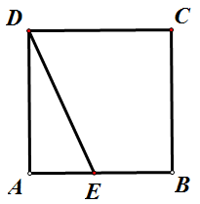**【解析】**

各点的位置如图所示，是边长为1的正方形，

，，

.

故选：A.

2．**在平行四边形中，点分别在边上，且满足， ，若 ，，则( )**

**A． B．0 C． D．7**

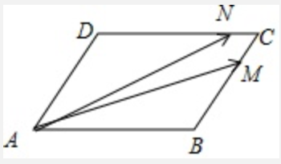**【解析】**

如图：，，且 ，，

则





.

故答案选B.

3．**如图，在中，，，为上一点，且满足，若的面积为，则的最小值为( )**

**A． B． C．3 D．**

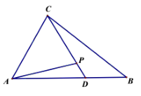**【解析】**

 

，得到，所以，结合

的面积为，得到,得到，所以

，故选D．

**4．若外接圆的半径为1，圆心为，且,则等于（ ）**

**A． B． C． D．**

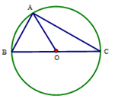**【解析】**

因为，所以，

所以，所以三点共线，且为直径，

如图所示，所以，

因为，所以，

则，故选D．

**5．设*D*，*E*分别是△*ABC*的边*AB*，*BC*上的点，，若（λ1，λ2为实数），则λ1+λ2＝_____．**

**【解析】**

由题,因为,

所以,

所以,,

则,

故答案为: